外国语学院“十三五”学科建设动态
--第三期--
【学科与平台（基地）建设】
2016年中央财政支持地方高校发展资金项目
外国语学院工作简报
根据《石河子大学2016年中央财政支持地方高校发展资金项目设置及资金用向实施方案》，6月27日下午外国语学院召开项目申报工作会议，陈荣泉院长主持会议，许兰平书记对相关文件做了详细解读并传达了石河子大学2016年中央财政支持地方高校发展资金项目会议精神，会议最后决定突出特色、锐意创新，努力在以下六个方面择要做好项目申报工作：
（一）一流学科建设
（二）创新创业教育体系建设
（三）专业能力提升建设
（四）科技创新与社会服务建设
（五）优秀人才培养计划
（六）公共服务体系建设
参加本次项目申报工作的部门和主创人员有学科建设与管理办公室（魏宏君），英语系（臧红宝），俄语系（聂凤芝），东语系（摆永刚），公共外语系（肖宇），教科办（刘兆德），语言实验室（程鸿斌）。
针对以上方面，外国语学院共完成六项项目申报：
- 外国语言文学区域特色学科建设与创新发展（省级一流学科（群）重点培育项目）
- “一带一路”区域与国别研究文科重点培育基地（科技创新与社会服务建设 ）
- 兵团外宣及“一带一路”舆情翻译基地（科技创新与社会服务建设）
- 外语专业复语复合型特色专业建设（本科创新人才培养）
- 专门用途英语（ESP）骨干教师提升计划 （本科创新人才培养）
- 语言教学实验室升级改造（专业能力提升建设，已立项）
【小贴士】
- 本学位点学术学位类型：
一级学科：教育学；研究方向（二级学科）：民族文化与英语教育
- 本学位点专业学位类型：
教育硕士--研究领域：学科教学（英语）
- “主修外语+通用语/非通用语+地方民族语” 复语应用型人才创新培养模式概况：
英语专业：英语+波斯语+维吾尔语
俄语专业：俄语+英语+哈萨克语
阿拉伯语专业：阿语、英语、维吾尔语

自治区“十三五”重点学科申报
2016年8月29日16:30学院在二楼会议室召开自治区重点学科申报工作会议。参会人员:学院领导及各系主任、学科办主任、教科办主任。
各部门经一周加班加点按时完成了自治区“十三五”重点学科申报书的填写及支撑材料的收集、整理工作。
自治区重点学科暨石河子大学重点学科评审会议于9月10日上午11:00在行政楼五会议室召开，外国语学院院长陈荣泉代表学院做了外国语言文学重点学科申报工作汇报，许兰平书记率全体学科方向负责人及重点学科申报工作参与人员参加了会议。
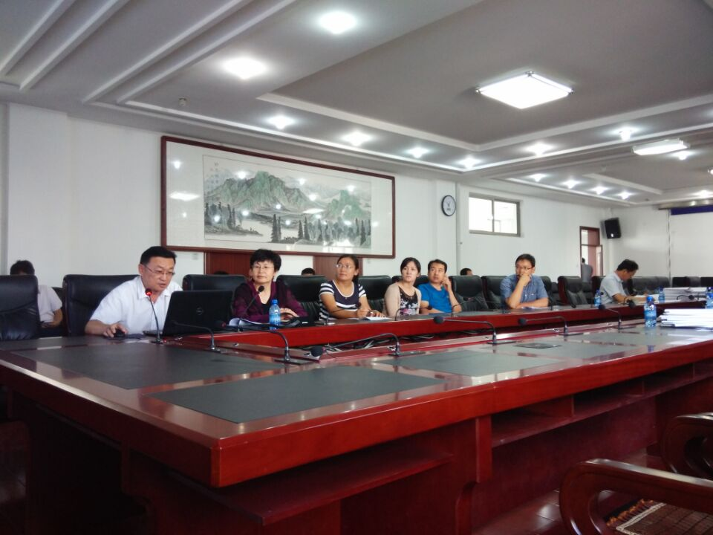

【小贴士】
- 外国语言文学学科研究方向
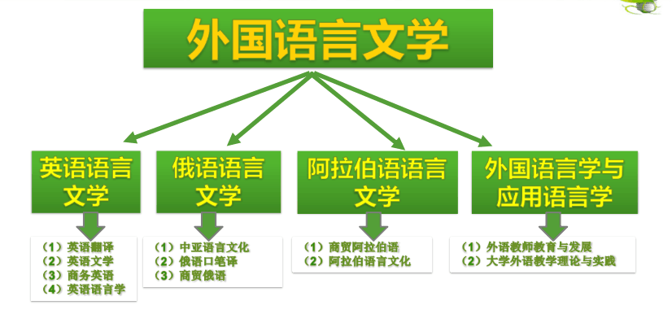

【人才培养】
外国语学院研究生开学典礼

时间：9月1日下午4:00-7：30，地点：学院会议室
参会人员：院领导许兰平、陈荣泉、刘凤峨；导师组成员：陈荣泉、魏宏君、骆北刚、欧光安、油小丽、叶春莉、郑已东；2016级研究生新生；往届研究生代表杨少波。
在开学典礼上，许兰平书记做了研究生入学教育，刘凤娥副院长带领全体新生学习了石河子大学研究生管理制度等。往届研究生杨少波做了研究生学习、生活经验交流，张珊代表11名研究生新生发言。
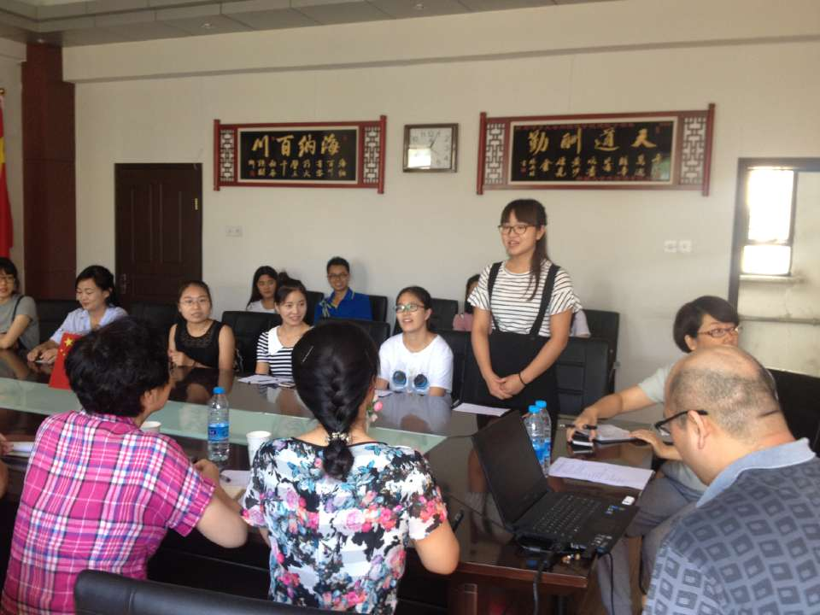
【2016年外国语学院研究生新生名单】
